TP ARCHITECTURE WEB

MCD  
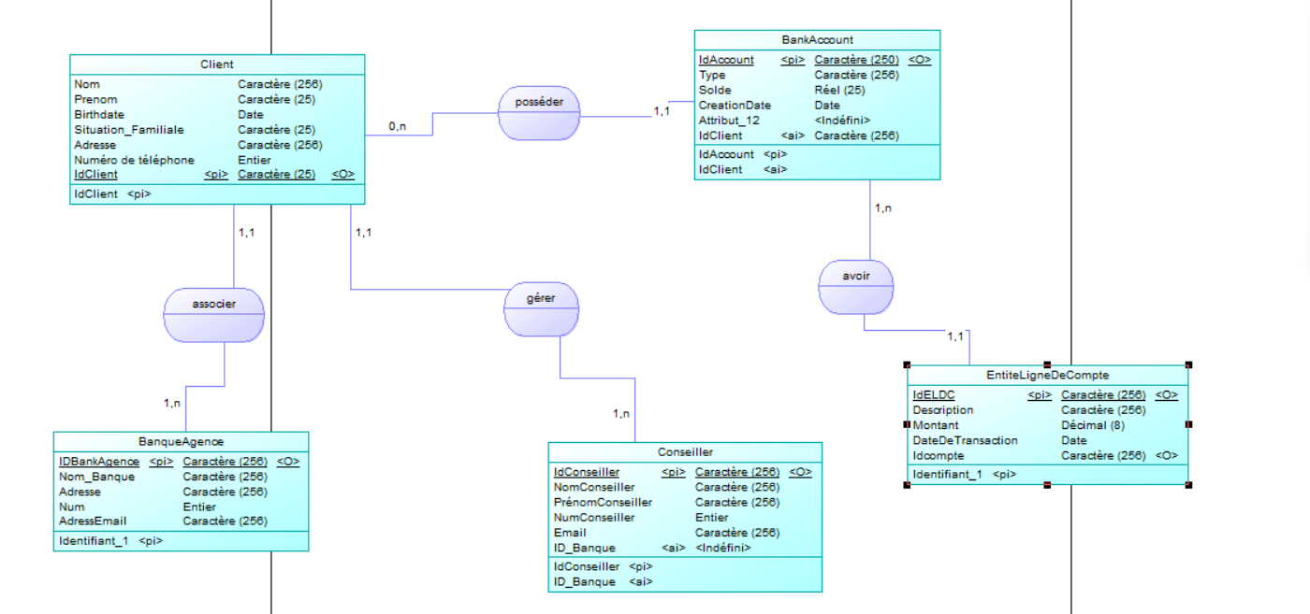

MLD  
  
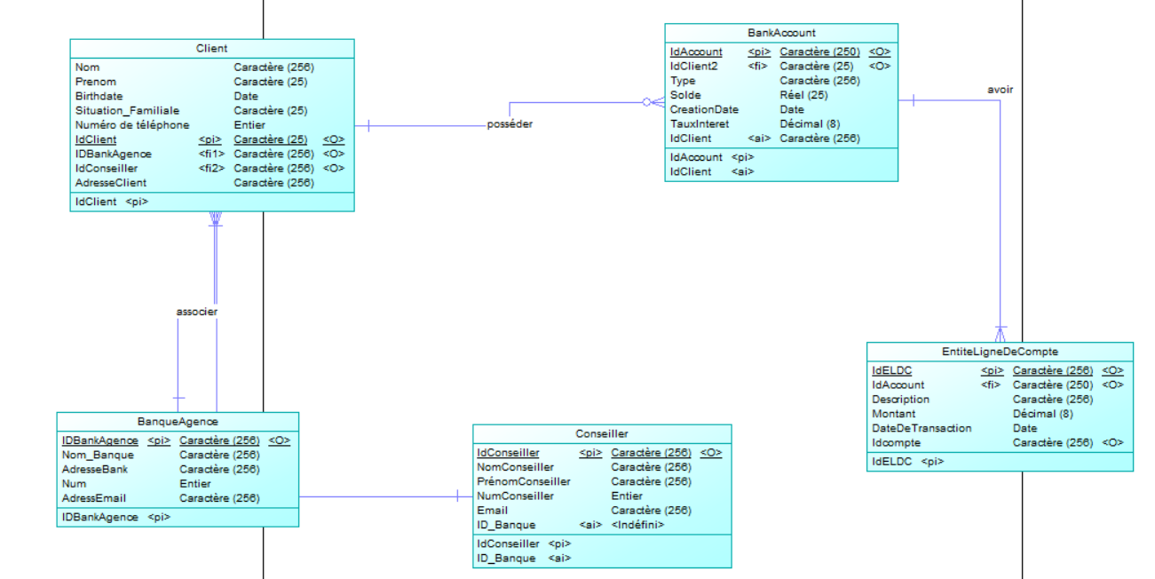

MPD  
  
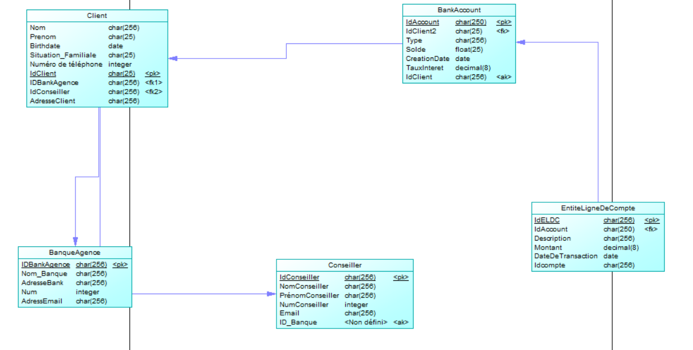

Dictionnaire de données   
**Entité Client**  
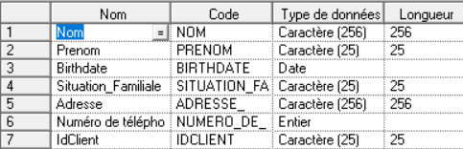

**Nom : Le nom du client (Chaîne de caractères).  
Prénom* : Le prénom du client (Chaîne de caractères).**

**Birthdate : La date de naissance du client (Date).**

**Situation_Familiale : La situation familiale du client (chr).**

**Adresse : L'adresse du client(chr).**

**NumeroDeTelephone : Le numéro de téléphone du client (Chaîne de caractères).**

**idClient :** **Identifiant unique du client (Entier).**

**Entité : Compte Bancaire  
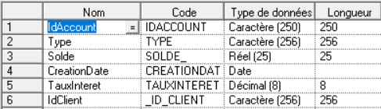  
- *IdAccount* (Clé primaire) : Identifiant unique du compte bancaire (Entier).**

**- *Type* : Le type de compte bancaire (Chaîne de caractères).**

**- *Solde* : Le solde du compte bancaire (Nombre Réel).**

**- *CreationDate* : La date d'ouverture du compte (Date).**

**- *TauxIntérêt* : Le taux d'intérêt associé au compte (Nombre décimal).**

**- *IdClient* (Clé étrangère) : Clé étrangère pour associer le compte au client correspondant.  
*Entité : Ligne de Compte*  
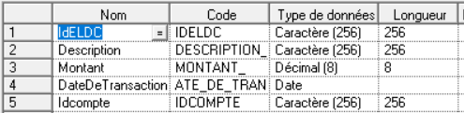**

**- *IdELDC * (Clé primaire) : Identifiant unique de la ligne de compte (Entier).**

**- *Description* : Description de la ligne de compte (Chaîne de caractères).**

**- *Montant* : Montant de la ligne de compte (Nombre décimal).**

**- *DateDeTransaction* : Date de la transaction associée à la ligne (Date).**

**- *IdCompte* (Clé étrangère) : Clé étrangère pour associer la ligne au compte bancaire correspondant.  
  
*Entité : Banque/Agence*  
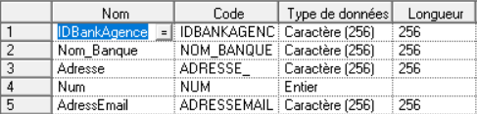**

**- *IDBankAgence* (Clé primaire) : Identifiant unique de la banque/agence (Entier).**

**- *Nom_Banque* : Le nom de la banque ou de l'agence (Chaîne de caractères).**

**- *Adresse* : L'adresse de la banque ou de l'agence (Chaîne de caractères).**

**- *Num * : Le numéro de téléphone de la banque ou de l'agence (Chaîne de caractères).**

**- *AdressEmail* : L'adresse e-mail de la banque ou de l'agence (Chaîne de caractères).**

**\*Entité : Conseiller Bancaire*  
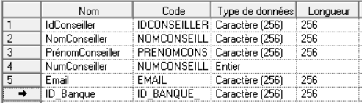**

**- *IdConseiller* (Clé primaire) : Identifiant unique du conseiller bancaire (Entier).**

**- *NomConseiller* : Le nom du conseiller bancaire (Chaîne de caractères).**

**- *PrénomConseiller* : Le prénom du conseiller bancaire (Chaîne de caractères).**

**- *NumConseiller* : Le numéro de téléphone du conseiller bancaire (Chaîne de caractères).**

**- *Email* : L'adresse e-mail du conseiller bancaire (Chaîne de caractères).**

**- *ID_Banque* (Clé étrangère) : Clé étrangère pour associer le conseiller à la banque/agence correspondante.**